Бишкек шаарындагы № 60 жалпы орто билим берүү мектебинин кыргыз тили жана адабият усулдук бирикменин
2019-2020- окуу жылындагы иштери боюнча
маалым кат

№ 60 жалпы орто билим берүү мектебинде 2019- 2020-окуу жылында «Окуучулардын билимдерин коррекциялоо ыкмаларын колдонуу» деген теманын ‰ст‰ндµ иштеп жатат. Мектептин планынын негизинде кыргыз тили жана адабият усулдук бирикмеси өзүнүн жылдык планын түзүп иштей баштады.
Кыргыз тили жана адабият кафедрасында 8 мугалим эмгектенет. Алардын ичинен үчµµ «Эл агартуунун мыктысы» ( Абдыкеримова С.Э., Ахмедова Д.Т., Кочокбаева С.А.), бир мугалим жогорку категорияда ( Айтымбетова М.З.), тµрт мугалим экинчи категорияда ( Мамбетова Ж.Ж., Дуйшеева И.С., Жангазиева Н.К., Аккаинова А.М.). Ар бир мугалим µзүнµ тиешелүү усулдук теманын үстүндµ иштейт , алар тµмµнкүдµй:
№ | Аты-жөнү | теманын аталышы
1 | Айтымбетова Махабат Зарылбековна | Кыргыз тили сабагында пикир алмашуу ыкмалары менен иштөө
2 | Абдыкеримова Салтанат Эсеналиевна | Оюн технологиясы аркылуу кыргыз тили сабагында окуучулардын кебин , билимин өстүрүү
3 | Аккаинова Алина Медетбековна | Кыргыз тили сабагында көргөзмө каражаттарды пайдалануу менен окуучулардын билимин өркүндөтүү, өстүрүү
4 | Жангазиева Назира Кыштобаевна | Кыргыз тили сабагында көргөзмө куралдары аркылуу сүйлөө кебин өстүрүү
5 | Кочокбаева Суйун Артыковна | Кыргыз тили сабагында оюн, суроо- жооптор ,ролдоштуруу ыкмалары аркылуу окуучулардын билимин өстүрүү
6 | Мамбетова Жазгуль Жакшылыковна | Кыргыз тили сабагында окуучулардын сүйлөө кебин тереңдетүү жана түшүнүктөрүн өркүндөтүү

Усулдук бирикменин жыйындары окуу жылынын башында белгиленген план боюнча 5 жолу чогулушка жыйналды, алардын к‰н тартибинде мектептин окуу жана тарбия иштери боюнча маселелери каралды. Ар бир иш-чара усулдук бирикмеде каралып , мектеп ичинде µтүлүп жана мектептин коллективи катышып жатты. Мектеп ичинде кыргыз тили жана адабият мугалимдери жыйналышында жана педкењешмелерде дайыма активдүү катышат.
Мугалимдер райондук жана шаардык семинарларга тажрыйбасын кеңейтүү жана үйрөнүү үчүн катышып жатышты.
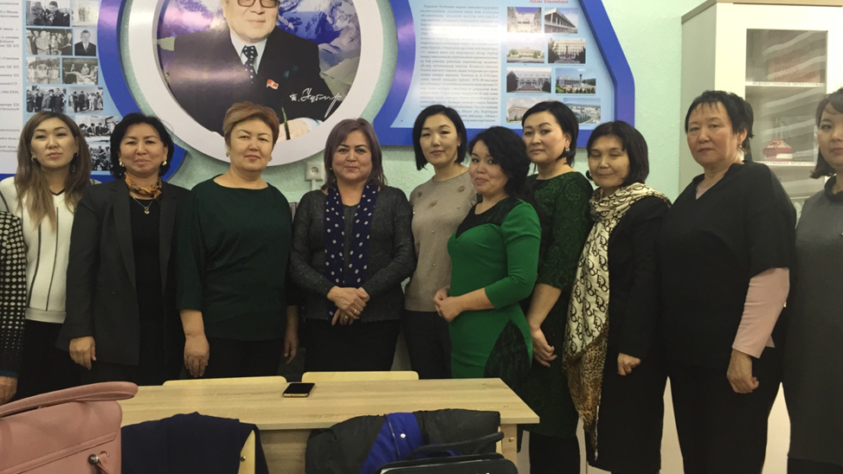
20 мектепте жыйналышта
Сентябрь – декабрь айларынан баштап мектепте ар бир иш-чарага усулдук бирикмеде план түзүп, салтанаттуу линейкаларды µткµрүп, класс жетекчилер , мугалимдер класстык сааттарда, сабак учурунда тµмµнкү темалар боюнча маалымат беришти. Ар бир иш-чарада сүрµт, кµркµм окуу сынактары µтүлдү .
Дубал гезиттери чыгарылды, кµргµзмµлµр жана бурчтар уюштурулду, реферат, дилбаян,эсселер жазылды. Кинотасмалар, слайддар, видеороликтер кµрсµтүлдү, ошондой эле театр, китепканадагы иш-чараларына катышуу болду, мисалы :

9-сентябрь - «Комуз» күнүнө карата иш-чара
иш -чара | Жооптулар | мµµнµтү
Салтанаттуу линейка | Мамбетова Ж.Ж. | 09.09 (8-11- кл.)
Сүрөт көргөзмөсү «Комуз –кыргыз улуттук аспабы» | Душеева И.С. | 10.09 (1-5- кл.)
Слайд-долбоор «Комуз аспабы» | Айтмыбетова М.З. | 09.09 (7-8-кл.)
Көркөм окуу | Жангазиева Н.К. | 06.09 (5-6-кл.)
Китепканадагы иш-чара . «Комуз жана комузчулар» | Султаналиева Д.У. | 10.09 (6-7-кл.)
Дубал гезити | Кочокбаева С.А. | 09.09(5-9-кл)
Комузчулардын концерти | Байсалбекова Н.С. | 11.09 (5-8-кл.
Белгилүү комузчулардын күүлµрүн угуу | Абдыкеримова С.Э. | 10.09 (10-11-кл)
Кµргµзмµ, бурч | Мамбетова Ж.Ж. | 8-11.09 ( 301 каб)
Фото сессия | Байсалбекова Н.С. | 9.09 ( фойе)

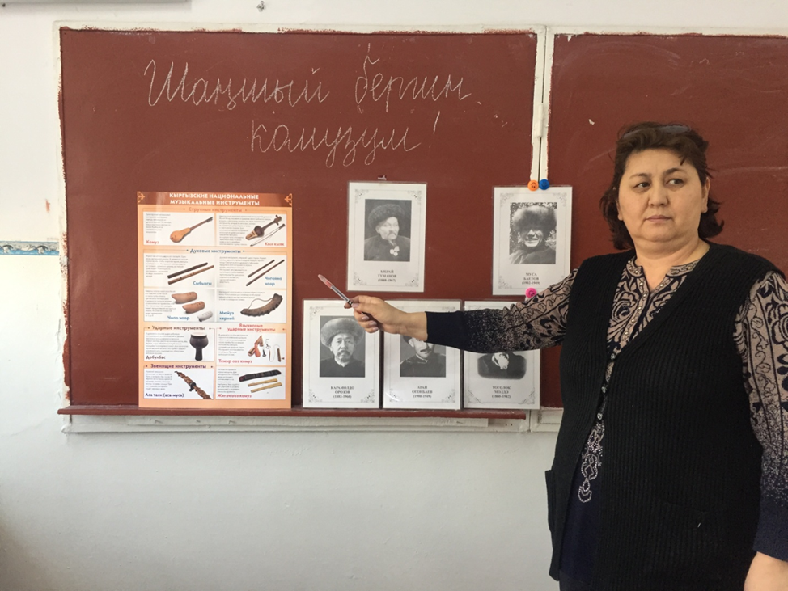
Сабак учурунда

Кыргыз Республикасынын мамлекеттик тил мыйзамына
30 жылдык мааракесине карата иш-чаралары
иш -чара | Жооптулар | мµµнµтү
Кµргµзмµлµрдү уюштуруу | Айтымбетова М.З. | 19.09  300, 301 кабинет
Сүрөт көргөзмөсү | Душеева И.С. | 20.09
Буранага саякат | Радченко Л.М. | 21.09
Салтанаттуу линейка | Мамбетова Ж.Ж. | 23.09
Мамлекеттик тил майрамына карата Филармониядагы салтанаттуу ачылышына катышуу | Директор,завуч | 23.09
Кыргыз драма театрындагы салтанатына катышуу | директор, завуч | 24.09
№ 3 шаардык китепканадагы иш-чарага катышуу(7-8 –кл.) | Аккаинова А.М. | 24.09
Слайд-долбоор, видеосюжет | Ахмедова Д.Т. | 24.09 ( 11-бкл.)
Китепканадагы иш-чара “Эне тилим –эне стүм” поэзия сабагы | Султаналиева Д.У. | 25.09
Көркөм окуу | Жангазиева Н.К. | 26.09( 5-7-кл.)
Кыргыз филармониядагы салтанатына катышуу | Кыргыз тилчи мугалимдер | 26.09
Дубал гезиттер, буклеттер | Кочокбаева С.А. | 20-28.09
Комузчулардын концерти | Байсалбекова Н.С. | 28.09
Тил майрамы ( Жаштык – 8-класстар) | Данько А.Н. | 30.09.

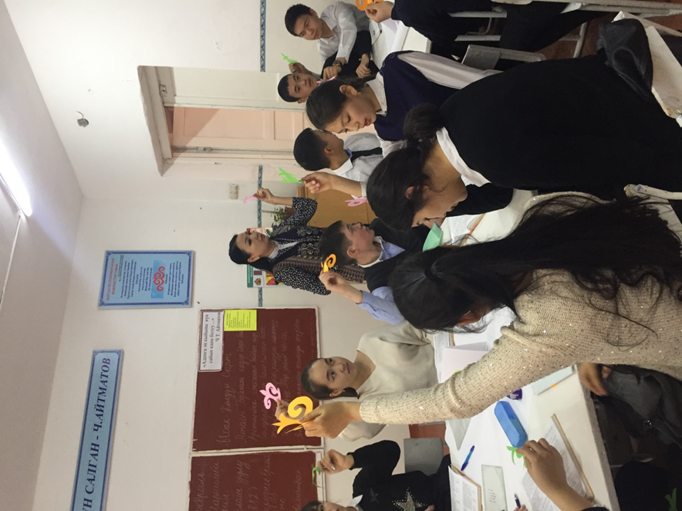
Сабак учурунда

Турдакун Усубалиевдин - 100 жылдык
мааракесине карата иш-чаралары

иш -чара | Жооптулар | мµµнµтү
Салтанаттуу линейка | Мамбетова Ж.Ж. | 09.10 (8-11- кл.)
Сүрөт көргөзмөсү | Душеева И.С. | 14.10 (1-5- кл.)
Слайд, видеосюжет кµрүү | Айтмыбетова М.З. | 18.10 (7-8-кл.)
Көркөм окуу | Жангазиева Н.К. | 24.10(5-6-кл.)
Китепканадагы иш-чара . Т. Усубалиев – 100 жыл | Султаналиева Д.У. | 25.10(6-7-кл.)
Дубал гезити | Кочокбаева С.А. | 28.10(5-9-кл)
Макал-ылактар биздин жашообузда | Байсалбекова Н.С. | 12.11 (1-3-кл.)
Флеш-моб | Абдыкеримова С.Э. | 15.11 (10-11-кл)
Кµргµзмµ, бурч, буклет,маалымат | Мамбетова Ж.Ж. | 15.11( 301 каб)
Фото сессия | Кочокбаева С.А. | 301 кабинет

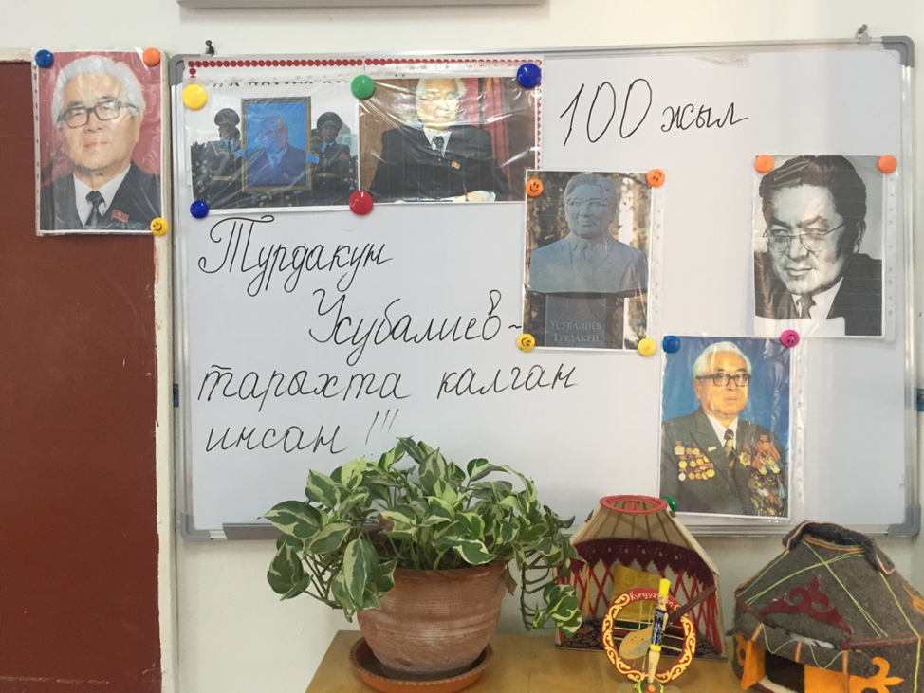
Бурч

Чолпонбай Базарбаевдин -70 жылдык
мааракесине карата иш-чаралары

иш -чара | Жооптулар | мµµнµтү
Салтанаттуу линейка | Мамбетова Ж.Ж. | 07.10(8-11- кл.)
Сүрөт көргөзмөсү | Душеева И.С. | 09.10 (1-5- кл.)
Слайд , видеосюжет кµргµзүү | Айтмыбетова М.З. | 09.10 (7-8-кл.)
Көркөм окуу | Жангазиева Н.К. | 16.10 (5-6-кл.)
Китепканадагы иш-чара Ч.Базарбаев – 70 жыл | Султаналиева Д.У. | 25.10 (6-7-кл.)
Дубал гезити | Кочокбаева С.А. | 18.10(5-9-кл)
Ч.Базарбаевдин балет. кµрүү | Байсалбекова Н.С. | 11.10 (5-8-кл.)
Ч.Базарбаевдин -70 жылдыгына карата баскетбол µткµрүү | Шайнуров В.А. | 10.10 (10-11-кл)
Кµргµзмµ, бурч | Айтымбетова М.З. | ( 301 каб)
Фото сессия | Байсалбекова Н.С. | 300 кабинет

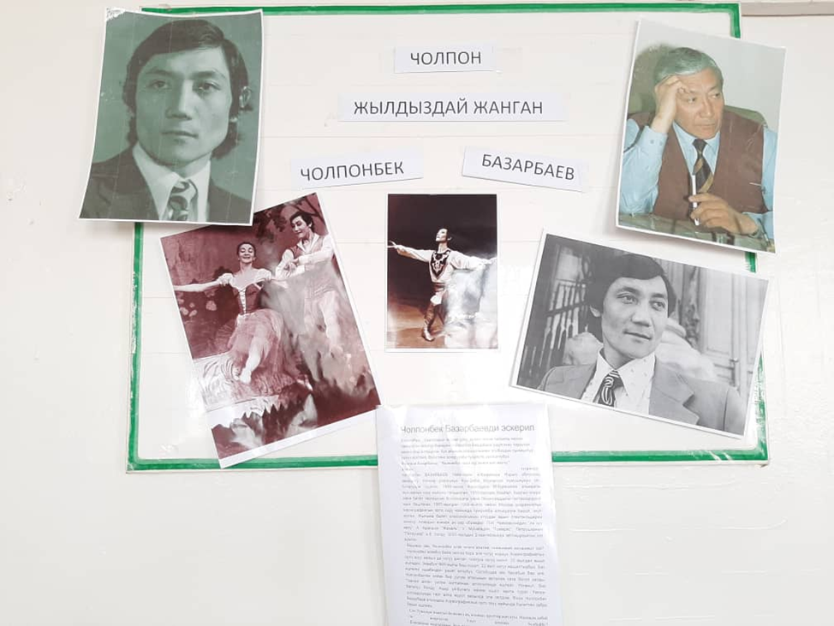
Бурч

Сүймµнкүл Чокморовдун - 80 жылдык
мааракесине карата иш-чаралар

иш -чара | Жооптулар | мµµнµтү
Салтанаттуу линейка | Мамбетова Ж.Ж. | 09.09 (8-11- кл.)
Сүрөт көргөзмөсү | Душеева И.С. | 10.09 (1-5- кл.)
Слайд кµргµзүү | Айтмыбетова М.З. | 09.09 (7-8-кл.)
Көркөм окуу | Жангазиева Н.К. | 06.09 (5-6-кл.)
Китепканадагы иш-чара . С.Чокморов – 80 жыл | Султаналиева Д.У. | 10.09 (6-7-кл.)
Дубал гезитин чыгаруу | Кочокбаева С.А. | 09.09(5-9-кл)
Кинотасмаларын кµрүү | Байсалбекова Н.С. | 11.09 (5-8-кл.
С.Чокморовдун сүрµттµрүн кµрүү | Осокбаева А.А. | 10.09 (4-7кл)
Кµргµзмµ, бурч | Абдыкеримова С.Э. | 8-11.09 ( 301 каб)
Фото сессия | Байсалбекова Н.С. | 9.09 ( фойе)

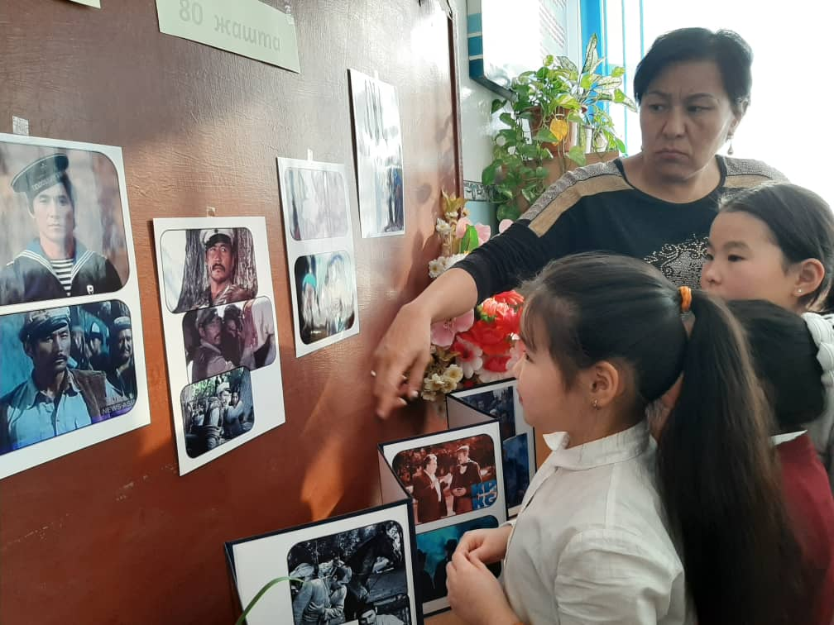
Сабак учурунда

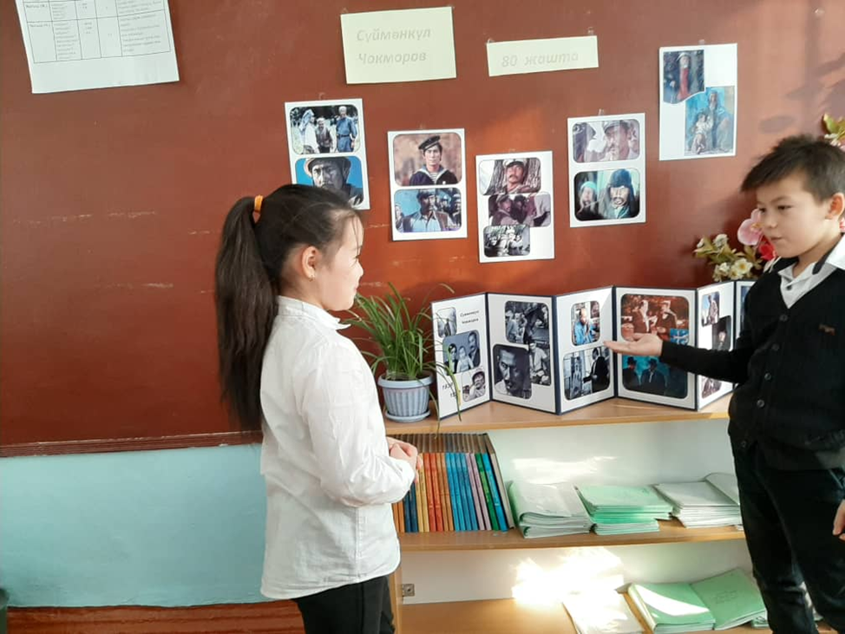
Бурч

4-декабрь - «Манас» күнүнө карата арналган
иш чаралардын планы

¤т‰лү‰ч‰ иш чаралар | Мµµнµт‰ | Жооптуулар
Сүрөт конкурсу1-6 кл.  «Биздин Манас-Атабыз» | 2-6.12 | Жангазиева Н.К.
Плакат 8-11кл. «Манас» | 02.12. | Мамбетова Ж.Ж.
Аңгеме сынагы | 01-10.11.16 | Айтымбетова М.З.
Манасчылардын сынагына катышуу | 0.12  № 3 мектеп | Айтымбетова М.З.
Дубал гезиттерин чыгаруу.Реферат 7-8кл. | 2-6.12 | Кочокбаева С.А.
Китепканага саякат  3-4кл. | 2-6.12 | Кл.жетекчилер
Манас күнүнµ карата волейбол µткµрүү ( 7-8-кл.) | 3-6.12 | Шайнуров В.А.
«Манас –биздин баатыр атабыз» слайд | 6.12 | Абдыкеримова С.Э.
Класстык сааттар | 02.12 | Кл. жетекчилер
Макал-ылакаптар сынагы | 02.12 | Абдыкеримова С.Э.
Кµркµм окуу | 05.12 | Дуйшеева И.С.
Театрга саякат | 30.11 | Радченко Л.М.
Фото-сынак | 2-6.12 | Ахмедова Д.Т.

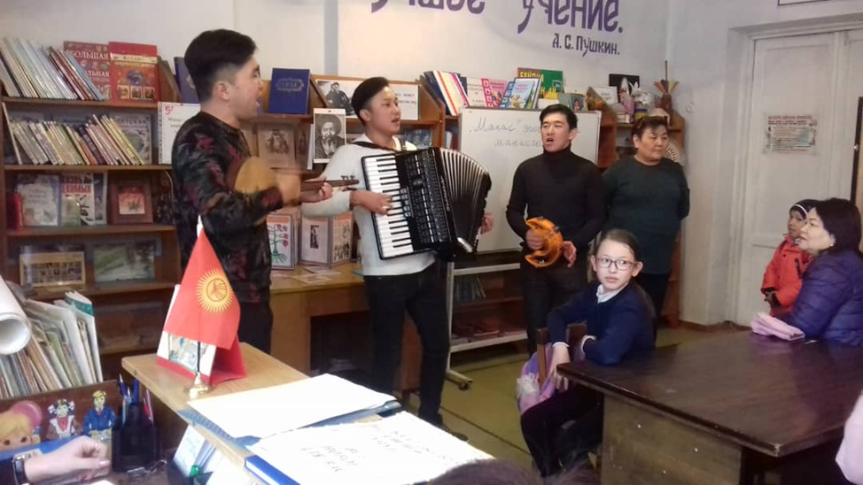
№ 3 шаардык китепканада

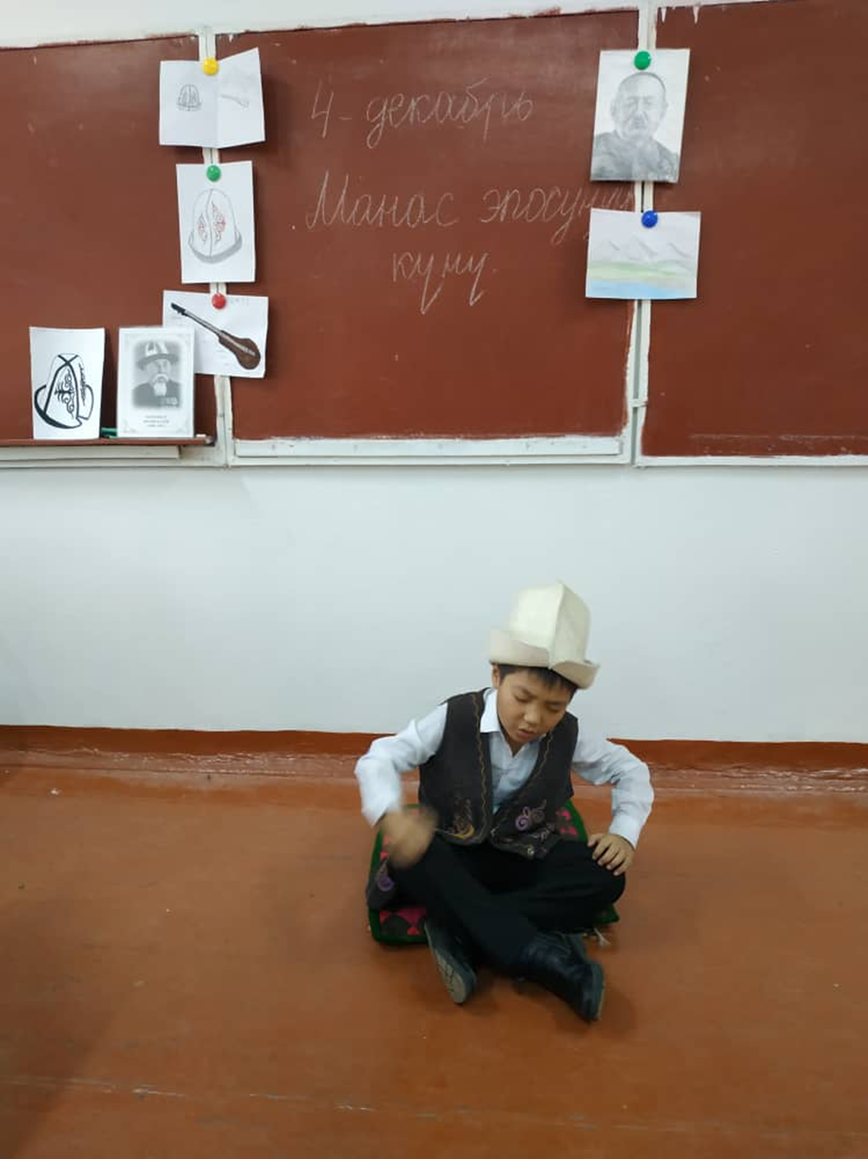
Ниязбеков Атай 1-Б класс

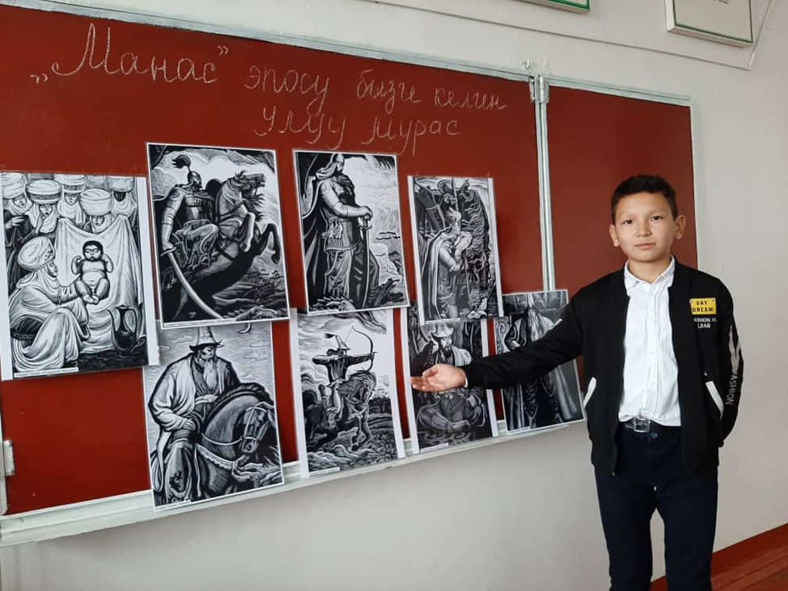
Класстык саат 7-В класс

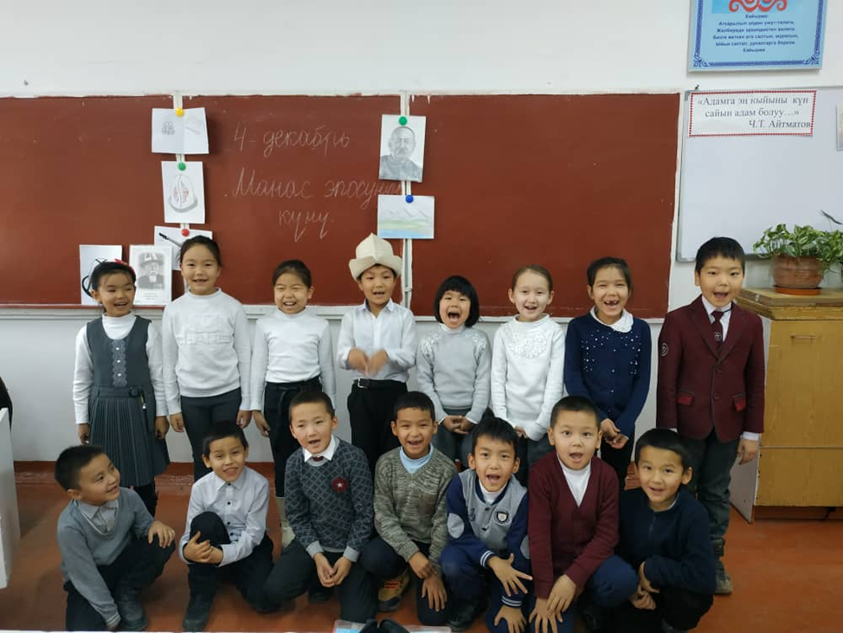
Сабак учурунда 1-Б класс

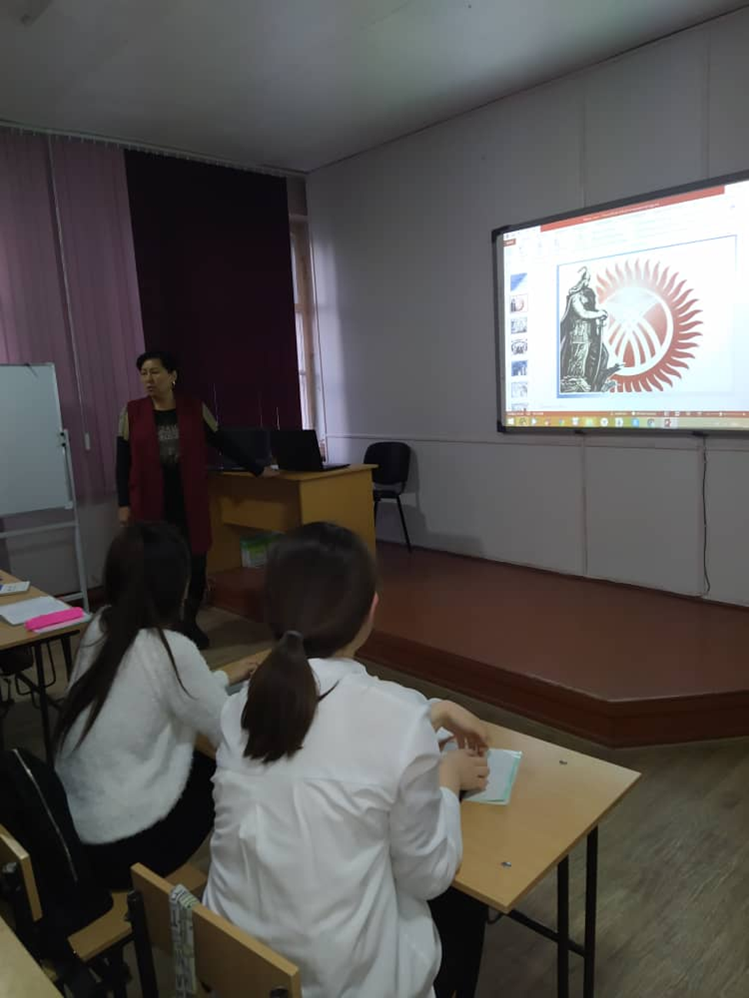
Слайд кµрүдµµ 11-Б класс

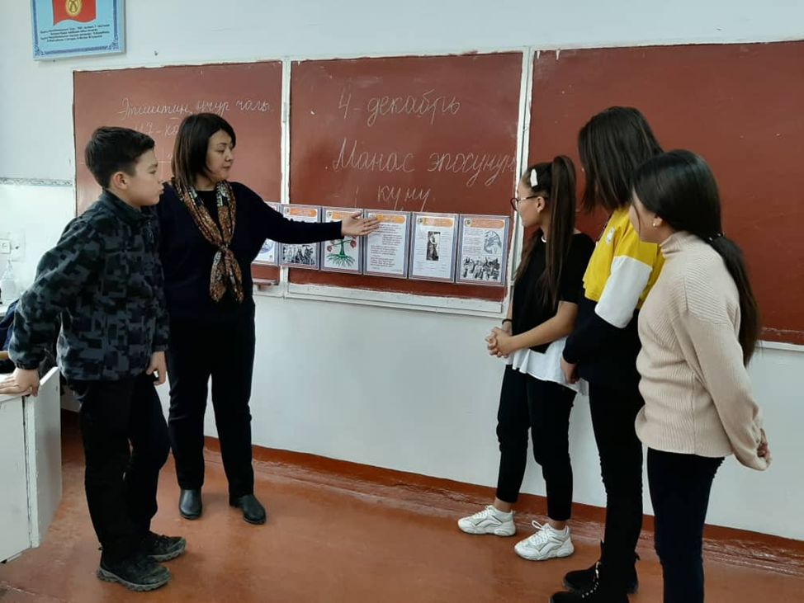
Сабак учурунда

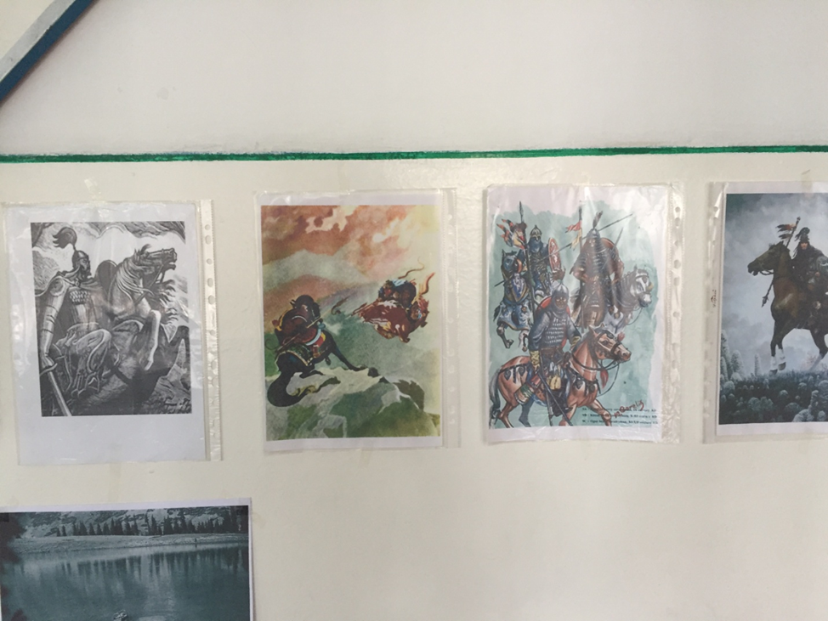
Сүрµт кµргµзмµсү

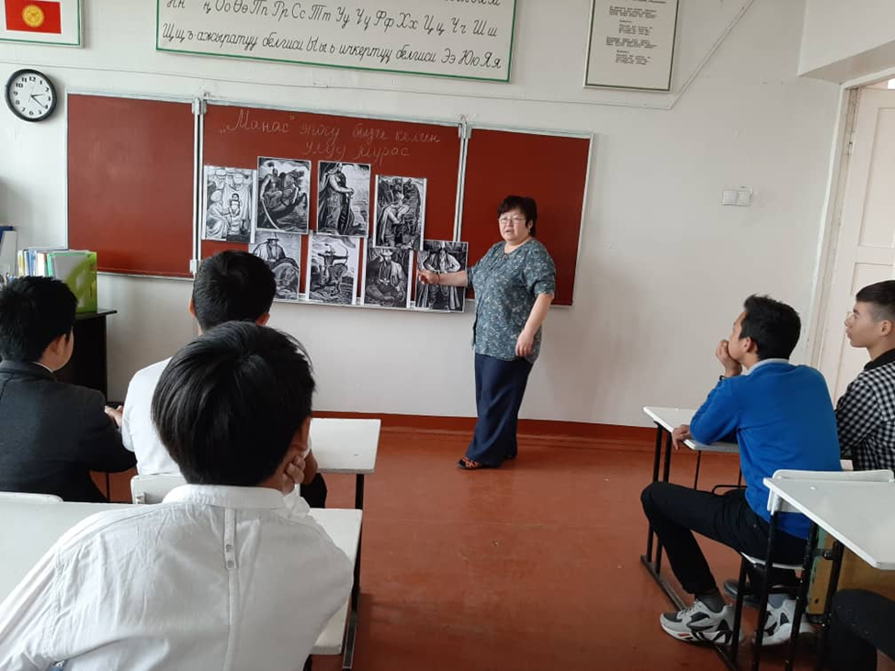
Сабак учурунда

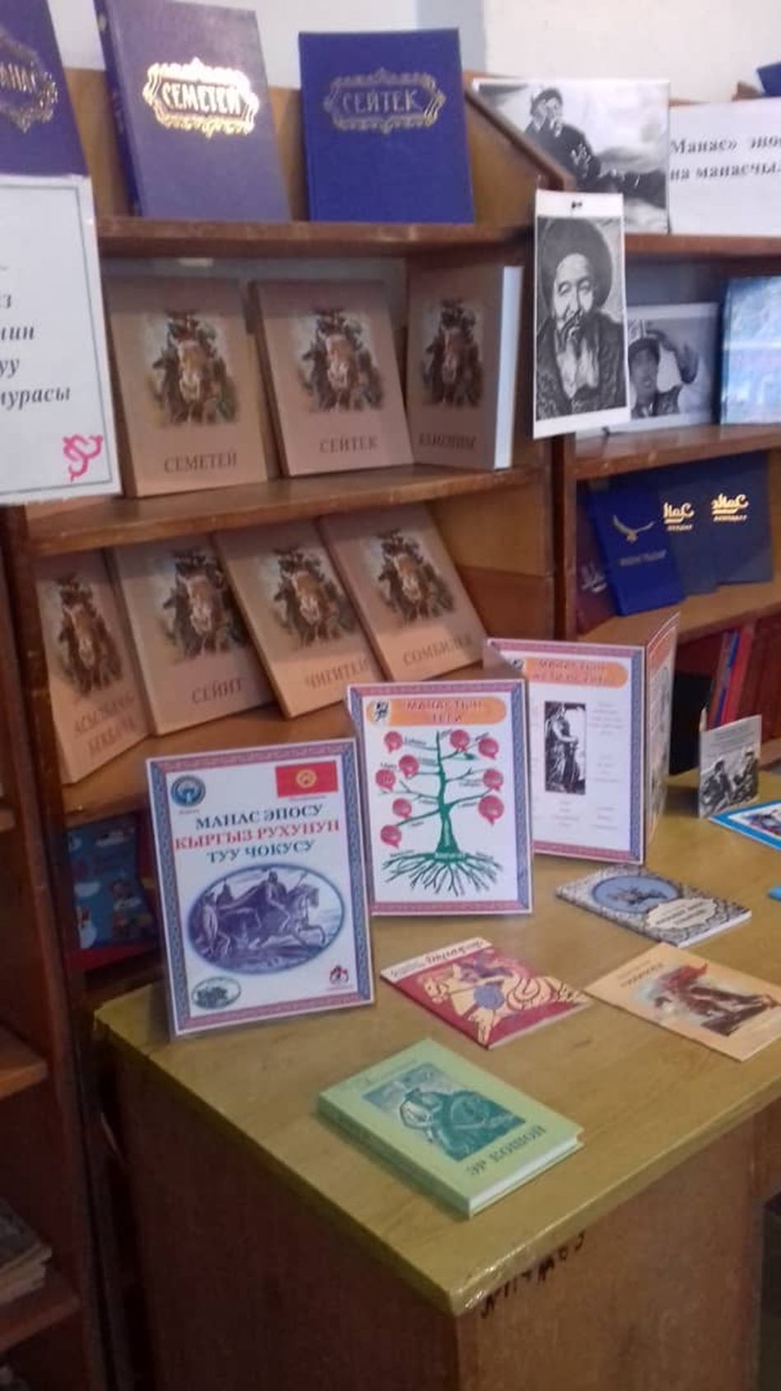
Кµргµзмµ китепканада

Тµмµндµ айтылган иш-чаралардын пландары боюнча ОРББга отчеттор тапшырылган.
2019-2020 окуу жылындагы 1-чейректик 3-11-кл. жат жазуулар µз убагында µткµрүлдү, 3-9-кл. чейректик баалары кыргыз тилинен жана 5-9-кл. адабиятынан коюлду.
Кыргыз тили, жат жазуусу жана адабияты боюнча жыйынтыктын мониторингтери
3-9- кл. кыргыз тили
Класс. | Окууч. саны | «5» | «4» | «3» | «2» | н/а | сапаты | Жетиш.
3 | 96 | 18 | 28 | 49 |  | 1 | 48 | 99
4 | 104 | 22 | 38 | 43 |  | 1 | 58 | 99
5 | 103 | 21 | 33 | 48 |  | 1 | 52 | 98
6 | 127 | 18 | 53 | 54 |  | 2 | 56 | 98
7 | 106 | 13 | 34 | 58 |  | 1 | 44 | 99
8 | 100 | 27 | 29 | 44 |  |  | 56 | 100
9 | 121 | 14 | 59 | 48 |  |  | 60 | 100
Баары | 757 | 133 | 274 | 344 |  | 6 | 54 | 99
5-9- кл. кыргыз адабияты
Класс. | Окууч. саны | «5» | «4» | «3» | «2» | н/а | сапаты | жетиш
5 | 103 | 28 | 23 | 52 |  |  | 50 | 100
6 | 127 | 23 | 44 | 59 |  | 1 | 53 | 99
7 | 106 | 16 | 30 | 59 |  | 1 | 43 | 99
8 | 100 | 25 | 25 | 50 |  |  | 50 | 100
9 | 121 | 16 | 47 | 58 |  |  | 52 | 100
баары | 557 | 108 | 169 | 278 |  | 2 | 50 | 99.64
Жат жазуусу 2-11-кл.
Класс. | Окууч. саны | Жазган  дар | «5» | «4» | «3» | «2» | сапаты | жетиш
3 | 96 | 90 | 8 | 27 | 31 | 24 | 39 | 73
4 | 104 | 92 | 11 | 23 | 31 | 27 | 34 | 71
5 | 103 | 96 | 22 | 28 | 40 | 6 | 52 | 94
6 | 127 | 120 | 11 | 39 | 63 | 7 | 42 | 94
7 | 106 | 99 | 11 | 28 | 55 | 5 | 39 | 95
8 | 100 | 92 | 23 | 28 | 37 | 4 | 55 | 96
9 | 121 | 110 | 19 | 37 | 34 | 20 | 51 | 82
10 | 56 | 50 | 15 | 10 | 20 | 5 | 50 | 90
11 | 59 | 52 | 15 | 11 | 15 | 11 | 50 | 79
Баары | 974 | 801 | 135 | 231 | 326 | 109 | 46 | 86

Мугалимдердин кыргыз тили, жат жазуу жана адабияты боюнча жалпы мониторинги

кыргыз тили
Мугалимдин аты-жµнү | Окууч. саны | «5» | «4» | «3» | «2» | н/а | сап | Жет
Айтымбетова М.З. | 152 | 13 | 66 | 72 |  | 1 | 52 | 99
Абдыкеримова С.Э. | 50 | 9 | 20 | 21 |  |  | 58 | 100
Ахмедова Д.Т. | 17 | 7 | 2 | 8 |  |  | 53 | 100
Аккаинова А.М. | 83 | 20 | 33 | 30 |  |  | 64 | 100
Кочокбаева С.А. | 745 | 32 | 37 |  |  |  | 50 | 100
Жангазиева Н.К. | 167 | 35 | 52 | 77 |  | 3 | 52 | 98
Дуйшеева И.С. | 119 | 27 | 40 | 51 |  | 1 | 56 | 100
Мамбетова Ж.Ж. | 48 | 8 | 15 | 25 |  |  | 48 | 100
Байсалбекова Н.С. | 47 | 7 | 11 | 28 |  | 1 | 38 | 98
Баары | 757 | 133 | 274 | 344 |  | 6 | 54 | 99

кыргыз адабияты

Мугалимдин аты-жµнү | Окууч. саны | «5» | «4» | «3» | «2» | н/а | сап | Жет
Айтымбетова М.З. | 164 | 21 | 47 | 94 |  | 2 | 41 | 99
Абдыкеримова С.Э.
Ахмедова Д.Т. | 33 | 20 | 4 | 9 |  |  | 75 | 100
Аккаинова А.М. | 35 | 15 | 6 | 14 |  |  | 60 | 100
Кочокбаева С.А.
Жангазиева Н.К. | 102 | 16 | 36 | 50 |  |  | 51 | 100
Дуйшеева И.С. | 33 | 7 | 12 | 14 |  |  | 57 | 100
Мамбетова Ж.Ж. | 190 | 29 | 64 | 97 |  |  | 49 | 100
Баары | 557 | 108 | 169 | 278 |  | 2 | 50 | 99.64

жат жазуу

Мугалимдин аты-жµнү | Окууч. саны | Жаз.  окуу. | «5» | «4» | «3» | «2» | сап | Жет
Айтымбетова М.З. | 152 | 147 | 7 | 51 | 79 | 10 | 39 | 93
Абдыкеримова С.Э. | 64 | 58 | 10 | 17 | 14 | 17 | 46 | 70
Ахмедова Д.Т. | 46 | 42 | 26 | 4 | 15 | 7 | 71 | 83
Аккаинова А.М. | 110 | 99 | 24 | 34 | 29 | 12 | 59 | 88
Кочокбаева С.А. | 88 | 79 | 14 | 24 | 26 | 15 | 48 | 81
Жангазиева Н.К. | 146 | 134 | 21 | 40 | 69 | 4 | 45 | 97
Дуйшеева И.С. | 119 | 109 | 10 | 23 | 53 | 23 | 30 | 78
Мамбетова Ж.Ж. | 48 | 45 | 13 | 11 | 18 | 3 | 48 | 85
Баары | 974 | 801 | 135 | 231 | 326 | 109 | 46 | 86

Мындан ташкары мугалимдер райондук жана шаардык иш-чараларга жана семинарларга катышып атышты.Тажрыйбасын жогорулатуу үчүн мугалимдер Кыргыз Республикасынын Билим Берүү жана Илим Министрилигинин алдындагы Республикалык Педагогикалык кызматкерлердин квалификациясын жогорулатуу жана кайра даярдоо институтунда программа боюнча 72 саат кµлµмдµгү кыска мµµнµттµгү дасыгууну жогорлатуу тууралуу 4-15 –ноябрда окуусуна катышып 15 –ноябрда сертификатка ээ болушту . Алар : Айтымбетова М.З., Жангазиева Н.К., Ахмедова Д.Т., Мамбетова Ж.Ж. ,Дуйшеева И.С. ,Абдыкеримова С.Э.

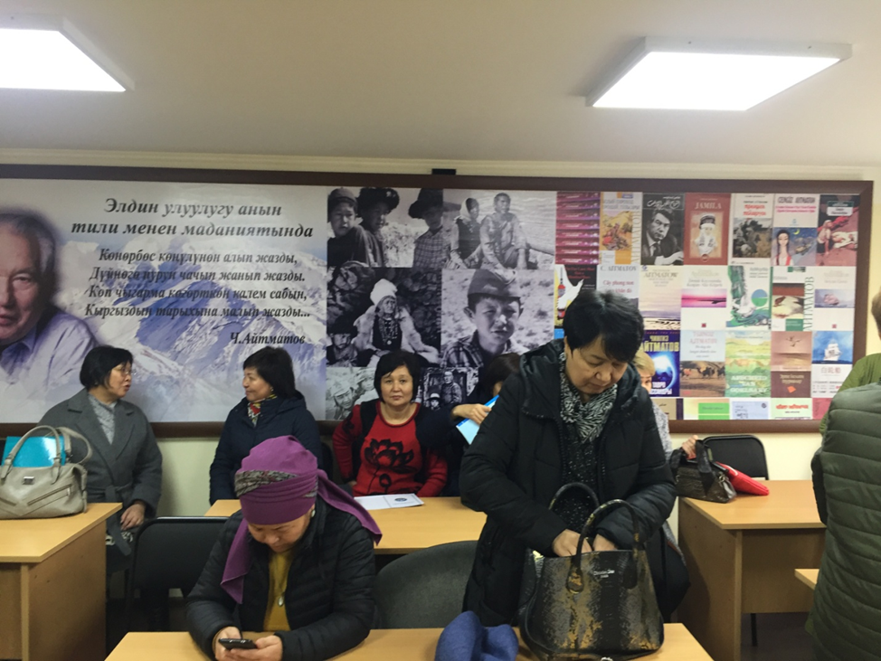
КАОдогу окуу учуру

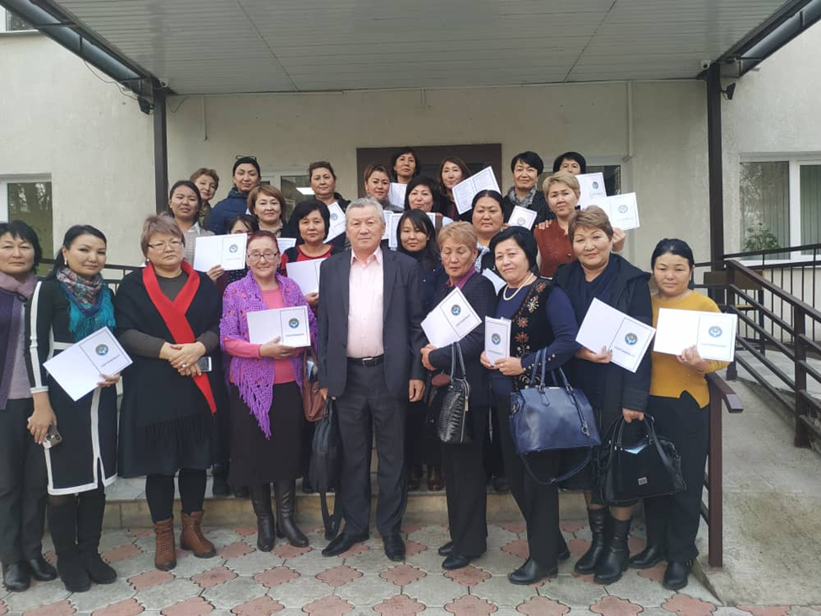
Сертификат ээ болууда

19-ноябрь 2019-жылы Билим берүү башкармалыгынын тарабынан 10-класстарда кыргыз тилинен билим сапатын текшерүү боюнча жат жазуу жазылды, анын жыйынтыгы 20-ноябрь күнү ОРББга берилди. Жыйынтыгы тµмµнкүдµй:
класс | окууч.саны | жазгандар | «5» | «4» | «3» | «2» | сап% | жет%
10-А | 27 | 26 | 3 | 9 | 13 | 1 | 46 | 96
10-Б | 29 | 26 | 4 | 10 | 12 |  | 54 | 100
Баары | 56 | 52 | 7 | 19 | 25 | 1 | 50 | 98

Анализдµµ: 10-класстарга берилген «Чµнтµк телефон» аттуу текстти окуучулар орто дењгээлде жаза алышты. Жат жазуу талапка ылайык үч жолу окулуп, ар бир сүйлµмдү жазып, тыныш белгилерин коюп текшерип жатышты. Окуучулар кµбүнчµ созулма үндүүлµрдү, орус тилинен алынган сµздµрдү жазууда ката кетиришкен. Ошондой эле каткалањ үнсүздµрдүн жазылышын, ташымалдоодо ката кетиришкен.Тексттеги берилген суроолорго окуучулар µз оюн айтып билгизүү менен жооп беришти.
Биздин мектеп онклогия илдети менен ооруган балдарга кайдыгер карабай,мугалимдерибиз балдар онкология бµлүмүндµ кыргыз тилинен, адабиятынан, математика жана башка сабактарды берип жатышат. Балдар коомдун жашоосунан калышпай , бирге иш-чараларда катышып жана маалымат алып жатышат.

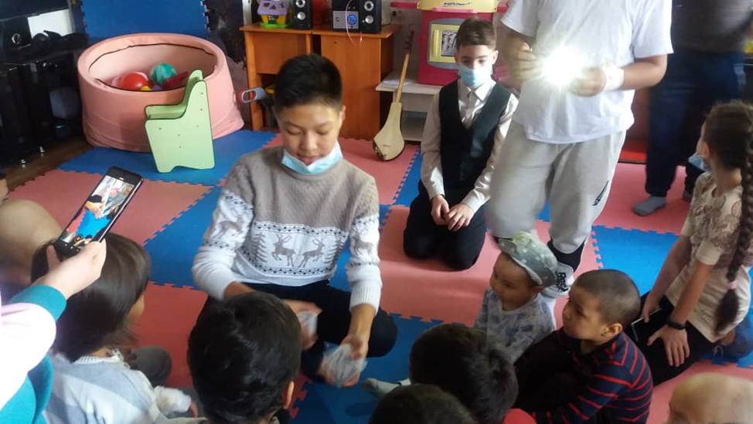
Ниязбеков Бекболот 7-А кл.
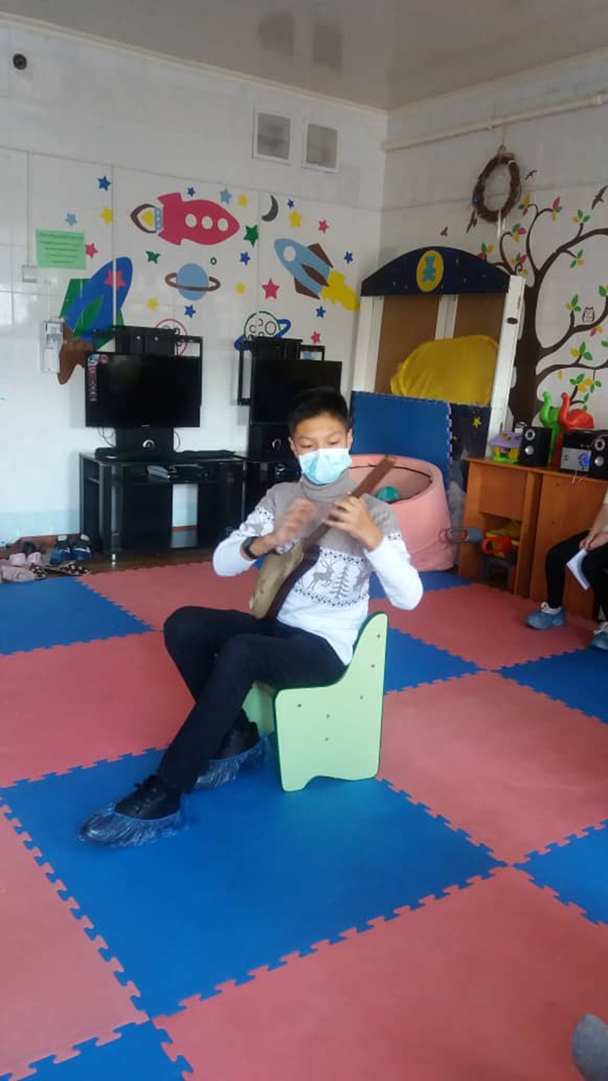
Окологиядагы сабак учурунда

12- декабрь «Улуттук адабият» жана Ч.Айтматовдун эскерүү күнүнө карата арналган иш чаралардын планы.

иш чаралар | Мµµнµт‰ | Жооптуулар
Сүрөт конкурсу1-6 кл. | 10.12 | Жангазиева Н.К.
Кµркµм окуу конкурсу ( 5-7 кл.) | 01-10.12.16 | Айтымбетова М.З.
Кинотасмаларды кµрүү  «Биринчи мугалим»,»Ак кеме» ж.б. | 12.12 | Айтымбетова М.З.
Дубал гезиттерин чыгаруу.Реферат 7-8кл. | 2-6.12 | Кочокбаева С.А.
Китепканага саякат  9-кл. | 2-6.12 | Кл.жетекчилер
Улуттук адабият күнүнµ карата волейбол µткµрүү | 3-6.12 | Шайнуров В.А.
«Биздин инсандарыбыз» слайд | 6.12 | Аккаинова А.М.
Класстык сааттар | 02.12 | Кл. жетекчилер
Макал-ылакаптар конкурсу | 02.12 | Абдыкеримова С.Э.
Кµркµм окуу ( 1-4-кл.) | 05.12 | Дуйшеева И.С.
№ 3 китепкананын иш-чарасына катышуу | 30.11 | Радченко Л.М.
Фото-сынак | 2-6.12 | Ахмедова Д.Т.

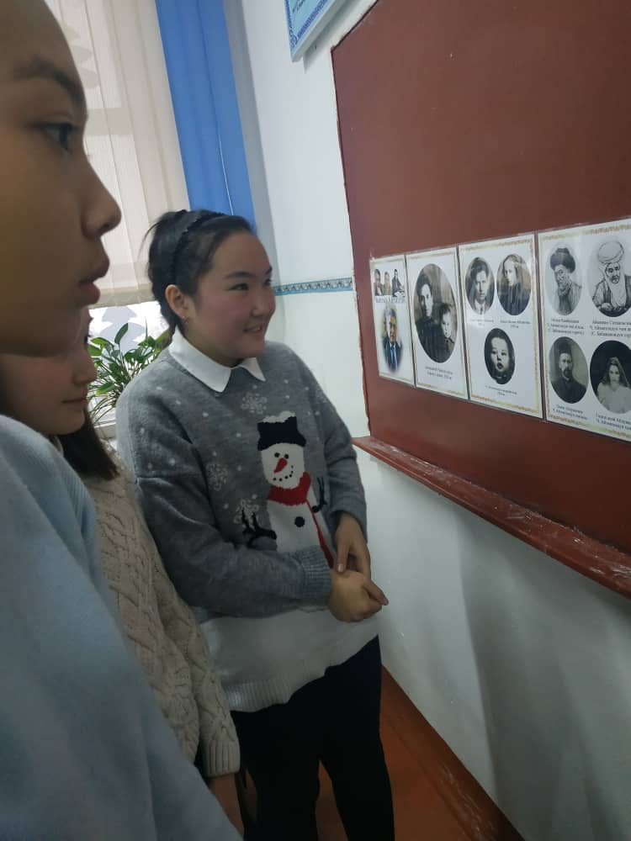

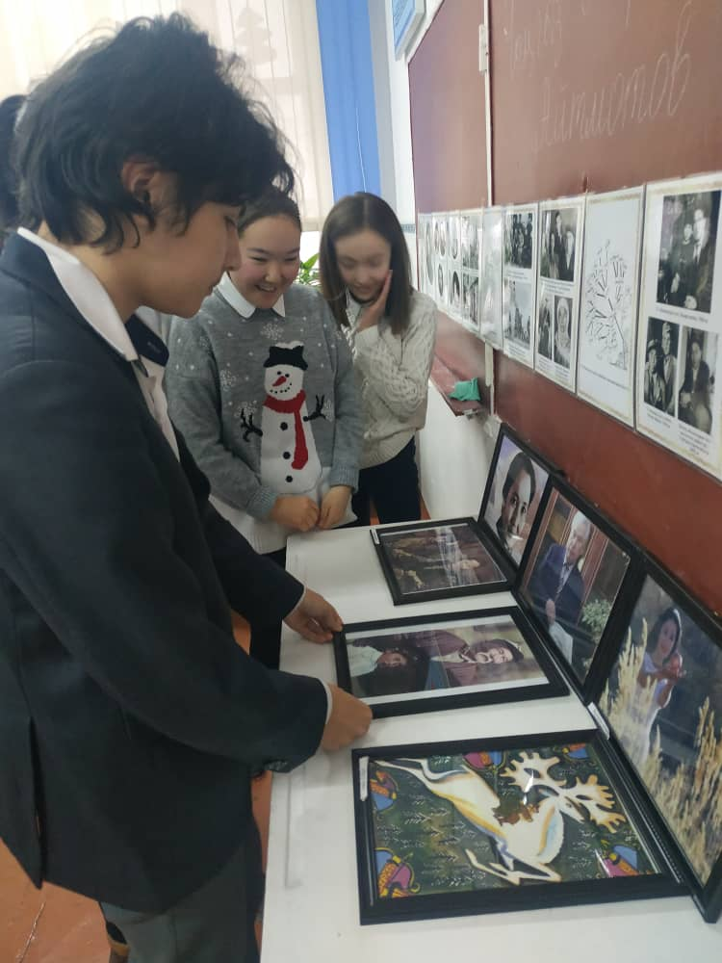

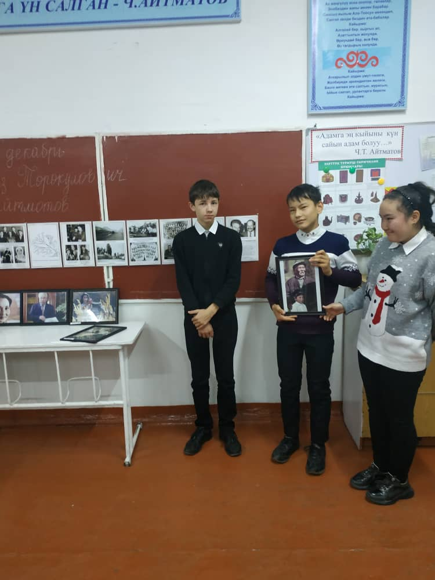Фото сынак

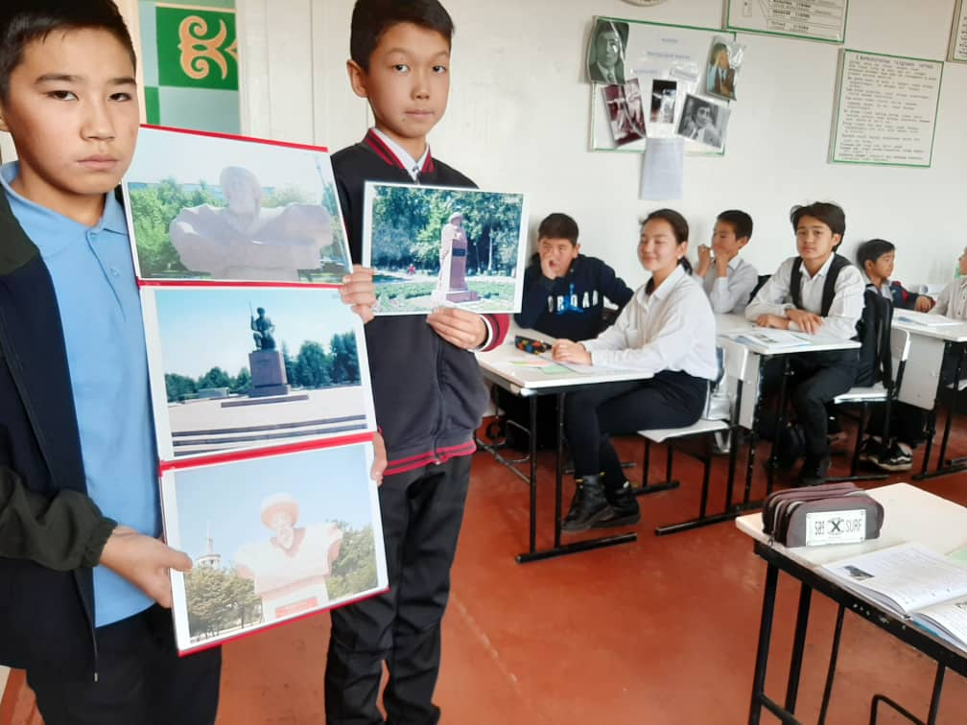Класстык саат 6-В кл.
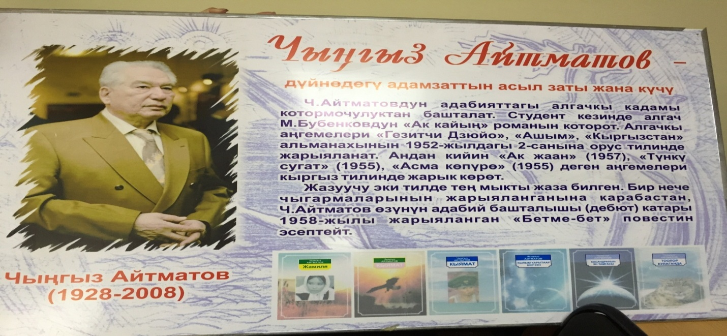бурч
Мамлекеттик тилди өнүктүрүүдµ мугалимдер µз окуучулары менен бирге кµптµгµн ийгиликтерге жетишүү максатында аракеттенип жатышат,ошондой эле алдыга койгон максаттарына жетүүгµ болгон күчтµрүн жумшап жатышат.

№ 60 ЖОББМ директору Дайров М.М.
Директордун мамлекеттик тили
боюнча орун басары Ахмедова Д.Т.

